МИНИСТЕРСТВО ОБРАЗОВАНИЯ И НАУКИ РОССИЙСКОЙ ФЕДЕРАЦИИ
Федеральное государственное автономное образовательное учреждение высшего профессионального образования
Дальневосточный федеральный университет
▬▬▬▬▬▬▬▬▬▬▬▬▬▬▬▬▬▬▬▬▬▬▬▬▬▬▬▬▬▬▬▬
ООП 010503.65 МАТЕМАТИЧЕСКОЕ ОБЕСПЕЧЕНИЕ И АДМИНИСТРИРОВАНИЕ ИНФОРМАЦИОННЫХ СИСТЕМ

ОБЗОР ЛИТЕРАТУРЫ
Существующие системы распознавания объектов на панорамных электронных снимках

Выполнил студент гр. c8504
А.B. Войцеховский

г. Владивосток
2012

Оглавление
1. Введение 3
2. Методы улучшения качества снимков 4
2.1. Изменение контраста 4
2.2. Видоизменение гистограмм 4
2.3. Изменение тонового распределения 5
2.4. Удаление малых компонент 5
2.5. Анализ пространственных частот с использованием гармонических функций 5
3. Методы обнаружения объектов на электронном снимке 6
3.1. Алгоритм утончения для нахождения скелета 6
3.2. Алгоритм построения скелета 6
4. Методы поиска похожих объектов 8
4.1. Сравнение графов 8
4.2. Сравнение контуров 8
5. Математическая модель камеры 10
6. Методы определения географических координат объекта по электронному снимку 12
6.1. метод Винсента 12
6.2. метод Гельмерта 12
7. Методы определения расстояния до объекта по электронному снимку 13
8. Методы построения ортогональной проекции изображения 16
9. Использование многопоточности в системах распознавания объектов 17
9.1. Комбинаторные задачи 17
9.2. Задачи линейной алгебры 18
9.3. Вычисления в узлах сеток и решеток. Краевые задачи 18
10. Требования к программному средству 19
11. Литература 21

Введение
В документировании прибрежных океанографических процессов особенно привлекательны оптические методы с расположением приборов, далеких от поверхности океана, потому что это смягчает некоторые трудности, связанные с не мобильностью приборов, а именно: мощные волны, обрастание биоматериалом, и износ датчика при неблагоприятных условиях. Удаленный характер технологии сбора данных даёт преимущество, позволяя проводить измерения в широком диапазоне масштабов пространства (от сантиметров до километров) и периодов времени (от секунд до лет) [1].
Логистика и стоимость сбора данных о прибрежных процессах с использованием видео датчиков, как правило, меньше, чем традиционные решения. Любое прибрежное явление, которые можно различить визуально, может быть подсчитано количественно с помощью методов обработки изображений. Концепция удаленного слежения за акваториями имеет не малую историю [2], [3]. Кроме того, использование видео-оборудования для измерения физических величин получило значительное распространение в области компьютерного зрения и робототехники [4].
Специфическим требованием видеодатчиков является необходимость в наличии широкополосного канала передачи данных и надёжного хранилища информации [5]. Еще одной проблемой этого типа датчиков является то, что точность измерения зависит от условий освещения, а в течение ночи необходимо наличие хотя бы небольшого освещения.
Необходимо создать систему, которая должна выделять объекты на панорамных снимках, полученных с поворотных стационарных камер, вычислять размеры объектов, скорость, географические координаты, направление их движения, а так же выделять на снимках лёд и подсчитывать занимаемое им пространство.

Методы улучшения качества снимков
При считывании аналоговой информации и её оцифровки всегда возникает шум. Перед анализом изображений целесообразно применять к ним преобразования, которые устраняли бы его, а так же изменяли изображение так, чтобы анализирующие алгоритмы могли предоставить наиболее точные результаты работы.
Возможны следующие способы улучшения качества цифровой фотографии:
- Изменение контраста
- Видоизменение гистограмм
- Изменение тонового распределения
- Удаление малых компонент
- Анализ пространственных частот с использованием гармонических функций

Изменение контраста
Процедура улучшения изображений сводится к выполнению комплекса операций с целью либо улучшения визуального восприятия изображения, либо преобразования его в форму, более удобную для визуального или машинного анализа.
Слабый контраст — наиболее распространенный дефект фотографических и телевизионных изображений, обусловленный ограниченностью диапазона воспроизводимых яркостей, нередко сочетающейся с нелинейностью характеристики передачи уровней.
Во многих случаях контраст можно повысить, изменяя яркость каждого элемента изображения [7, 8].

Видоизменение гистограмм
Гистограмма распределения яркостей типичного изображения естественного происхождения, подвергнутого линейному квантованию, обычно имеет ярко выраженный перекос в сторону малых уровней; яркость большинства элементов изображения ниже средней. На темных участках подобных изображений детали часто оказываются неразличимыми. Одним из методов улучшения таких изображений является видоизменение гистограммы. Этот метод предусматривает преобразование яркостей исходного изображения, с тем чтобы гистограмма распределения яркостей обработанного изображения приняла желаемую форму. Эндрюс, Холл и другие исследователи [9—10] получили ряд улучшенных изображений путем выравнивания гистограмм распределения, т. е. в каждом случае они добивались равномерности распределения яркости обработанного изображения. Фрей [11] исследовал метод видоизменения гистограмм, который обеспечивал экспоненциальную или гиперболическую форму распределения яркостей улучшенного изображения. Кетчам [12] улучшил этот метод, применив «локальные», подсчитанные по части изображения, гистограммы

Изменение тонового распределения
Улучшение изображений выполняется путем изменения значений интенсивности (полутоновых уровней) пикселов. В большинстве программных пакетов для обработки изображений предусмотрено несколько команд для изменения вида изображения посредством преобразования значений пикселов с использованием некоторой функции, задающей способ замены входных значений интенсивности на новые выходные значения. Данный метод легко расширить таким образом, чтобы пользователь мог указать несколько различных областей изображения и применить к каждой из них различные функции преобразования — функции тонового распределения. Преобразование значений интенсивности часто называется растяжением (stretching), так как такая операция часто применяется для расширения динамического диапазона значений интенсивности слишком темных изображений на весь доступный диапазон уровней интенсивности.

Удаление малых компонент
Существуют способы выделения связных компонент на бинарном изображении и большого количества признаков, которые можно вычислять по множеству пикселов, составляющих одну связную компоненту. Описание, сформированное для изображения, может содержать множество компонент, каждая из которых представляет область, выделенную на фоне изображения, и множество признаков, вычисленных для каждой компоненты. С учетом вычисленных признаков алгоритм может удалить из этого описания любую компоненту. Например, могут быть удалены компоненты, содержащие небольшое количество пикселов, или очень тонкие компоненты. Подобная обработка приводит к удалению ряда шумовых областей вблизи границы объекта.

Анализ пространственных частот с использованием гармонических функций
Теория рядов Фурье в математическом анализе показывает, как большинство действительных поверхностей и функций можно представить с помощью базиса гармонических функций. Энергия, соответствующая базисным векторам, интерпретируется в терминах структуры представляемой поверхности (функции). Этот подход может применяться для обработки всего изображения или его отдельных фрагментов. Он заключается в использовании базиса Фурье для последующей фильтрации изображения или для принятия решений относительно изображения на основе распределения энергии между различными базисными векторами.
Например, для удаления высокочастотного шума можно устранить из изображения все компоненты, соответствующие высокочастотным гармоническим колебаниям.

Методы обнаружения объектов на электронном снимке
Для улучшения алгоритма выделения предлагается учитывать не только размеры объекта, но и его форму, а именно, строить скелет объекта и анализировать полученный граф [15].
Рассмотрены следующие методы:
- Алгоритм утончения для нахождения скелета
- Алгоритм построения скелета

Алгоритм утончения для нахождения скелета
Алгоритм основан на применении к изображению восьми масок, полученных из двух (см. табл.) путем поворота каждой на 90, 180 и 270 градусов. Каждая маска отвечает за удаление горизонтальных, вертикальных и диагональных линий, наклоненных под углом 45 градусов.
0 | 0 | 0 |  | 2 | 0 | 0
2 | 1 | 2 |  | 1 | 1 | 0
1 | 1 | 1 |  | 2 | 1 | 2
- Рисунок 1 – Маски утоньшения
Алгоритм заключается в следующем. Каждый пиксель изображения и его ближайшие соседи подвергаются тесту на соответствие наложенной маски. Маска накладывается таким образом, что текущий пиксель становится в ее середину, а ближайшие соседи покрываются остальной частью маски. Если сам пиксель и его соседи удовлетворяют условию, что под ячейкой маски с номером 0 находится фон объекта, а под ячейками с номером 1 – сам объект, то пиксель, лежащий под центральной ячейкой маски, удаляется на изображении.

Алгоритм построения скелета
Для анализа скелета объекта необходимо представить его в виде взвешенного графа [15]. Алгоритм построения графа скелета состоит из следующих этапов.
- Изображение со скелетом объекта представляется в виде матрицы, размеры которой соответствуют размерам изображения. Скелет объекта в матрице маркирован цифрами 1, а фон – цифрами 0.
- Находится ячейка матрицы с одним соседом, маркированным цифрой 1. Если таких ячеек нет, остановка алгоритма.
- Координаты текущей ячейки заносятся в массив описания дуги.
- В текущую ячейку ставится цифра 2.
- Если у текущей ячейки соседей, маркированных цифрой 1, не больше одного, координаты текущей ячейки изменяются на координаты соседа. Переход к пункту 3.
- В массив вершин графа добавляются координаты текущей ячейки.
- Если у текущей ячейки нет соседей, маркированных цифрой 1, переход к пункту 10.
- В ячейки соседей, маркированных цифрами 1, ставятся цифры 3.
- Координаты текущей ячейки заносятся в стек столько раз, сколько было маркировано соседей.
- Массив точек дуги добавляется к описанию текущей вершины графа.
Если стек не пуст, извлекаются координаты ячейки. Переход к пункту 3. Иначе описание скелета добавляется в массив и осуществляется переход к пункту 2.

Методы поиска похожих объектов
Рассмотрены следующие методы:
- Сравнение графов
- Сравнение контуров

Сравнение графов
После достаточного упрощения скелетов сравниваются полученные и эталонные графы. Полное соответствие графов совершенно необязательно, так что, если веса дуг или их отношения мало отличаются, графы считаются похожими. Для решения задачи можно применить метод сравнения иерархий графов [16]. Для этого вершины одного графа упорядочиваются относительно какой-нибудь конечной вершины, а для другого графа подбирается подобная комбинация вершин и дуг. Упорядочение вершин визуально можно представить как подвешивание дерева за одну из конечных вершин. Если находится подобная комбинация вершин и дуг, полученный и эталонный объекты схожи по своей структуре.

Сравнение контуров
Сравнение контуров — распространённая задача, возникающая, например, при решении проблемы поиска заданного объекта на изображении (template matching) [17].
Самый простой вариант сравнения пары контуров — это рассчитать их моменты.
Момент — это суммарная характеристика контура, рассчитанная интегрированием (суммированием) всех пикселей контура.
момент (p,q) определяется формулой:
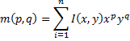
, где
p и q — порядок возведения в степень соответствующего параметра при суммировании.
n — число пикселй контура
Т.о., сравнение двух контуров можно свести к сравнению их моментов.
Онако, моменты, найденные по простой формуле, приведённой выше, имеют существенные недостатки:
— они не позволяют сравнить контуры одинаковой формы, но разных размеров, поэтому их, сначала нужно нормализовать (операция эквализации контуров (приведение к единой длине) — позволяет добиться инвариантности к масштабу).
— зависят от системы координат, а значит не позволят определить повёрнутую фигуру.
Поэтому, лучше использовать нормализованные инвариантные моменты.
– вычисление центральных моментов (central moments):
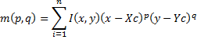
, где Xc, Yc — центр масс:
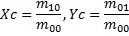
– вычисление нормализованных центральных моментов (normalized central moments):
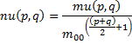

Математическая модель камеры
Пусть (x, y, z) соответствуют трёхмерным пространственным координатам видимой точки декартовой системы координат, а (u, v) представляют собой двухмерные координаты той же точки, но на цифровом изображении. Пусть f - эффективное фокусное расстояние, - оптический центр камеры; предполагается, что идеализированная плоскость изображения параллельна плоскости оптического центра камеры, но не обязательно пространственно эквивалентна ей. Изображение считается прямоугольным со стандартным соотношением горизонтальными и вертикальными размерами 4:3. Центр изображения задаётся координатами .
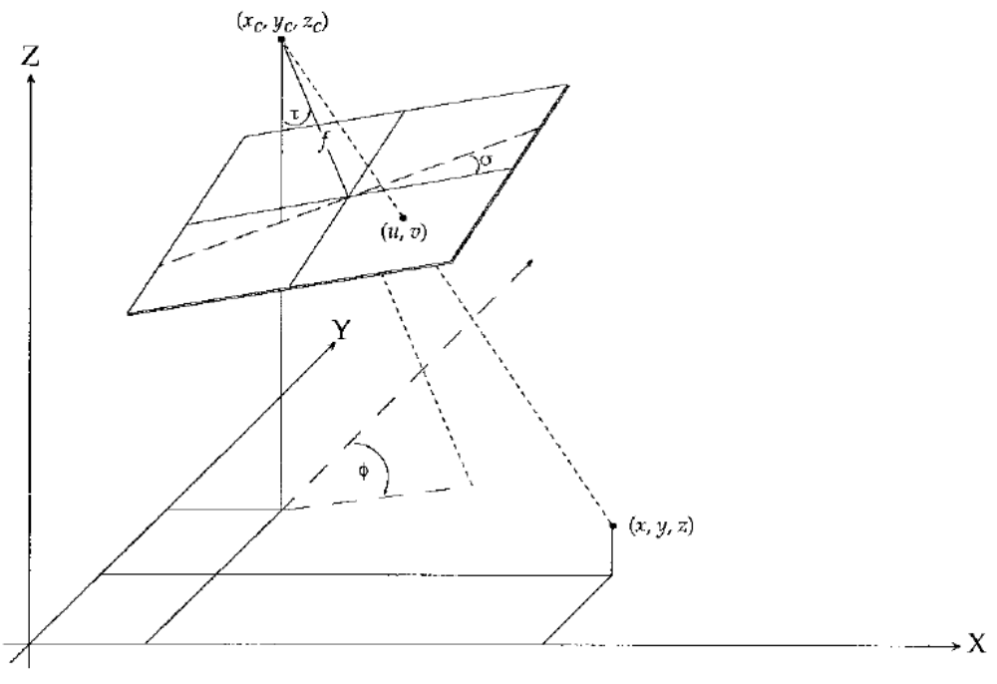 Рисунок 7 - Коллинеарное соотношение между координатами камеры изображения и мировыми координатами и углами вращения , используемыми для определения ориентации.
Абдель-Азиз и Карара установили, что параметры коллинеарности уравнения могут быть объединены для получения линейной зависимости между координатами изображения и мировыми координатами:
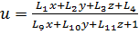
,
(12)
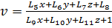
(13)

где коэффициенты для j = 1,..,11 (коэффициенты прямого линейного преобразования – ПЛП) [1].

Методы определения географических координат объекта по электронному снимку
Рассмотрены следующие методы:
- метод Винсента
- метод Гельмерта

метод Винсента
Рекомендуемые прямые и обратные решения были разработаны на основе обратной формулы Рейнсфорда [18][19]. Прямое решение было получено от обратного, выполняемого в обратном порядке, используя подход Раппа [20].
По известной точке , заданному азимуту и дистанции s прямой метод Винсента находит координаты конечной точки (.

метод Гельмерта
Применяется адаптированный метод Гельмерта (1880). Работа выходит за рамки метода Винсента из-за увеличенной точности, чтобы соответствовать стандартной точности большинства компьютеров. Это относительно простая задача сохранения достаточного количества членов ряда разложения, и она может быть достигнута при небольших вычислительных затратах.
Геодезические задачи наиболее легко решаются с помощью вспомогательной сферы, которая позволяет сделать точное соответствие между геодезическим и большим кругом на сфере. На сфере, широта фи заменяется уменьшенной широтой бета, а азимут альфа сохраняется.
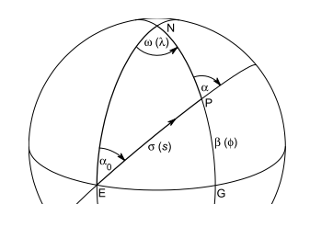
рисунок 2 – сфера
Из рисунка 2 очевидно, что уравнение Клеро, – правило синуса, применённое к сторонам NE и NP треугольника NEP и их противолежащим углам. Третья сторона, сферическая длина дуги σ, и ее противоположный угол, сферическая долгота ω, связаны с эквивалентными величинами на эллипсоиде: расстояние х и долгота λ, в силу уравнение Раппа [21].

Методы определения расстояния до объекта по электронному снимку
Используется текущая математическая модель камеры с некоторыми известными мировыми координатами.
Практические ограничения на мировые координаты при использовании цифровых изображений возможно, не очевидны, но, во многих случаях, практически реализуемы. Один из способов состоит в том, чтобы представить образы в виде системы, в которой одна пространственная переменная может быть задана непосредственно, таким образом, добавляя третье уравнение к уравнению (3) и получая уникальное решение для преобразования изображения.
Например, можно зафиксировать z, как среднюю высоту над уровнем моря, полученную с помощью приборов на месте установки камеры наблюдения. Учитывая текущую высоту, можно вычислить высоту пикселей на изображении по их интенсивности. Для камер, ориентируемых вдоль берега, ошибка горизонтального расположения привносит погрешность в определение масштаба. Однако, относительная ошибка интервала (различие между спроектированными взвешенными шкалами расстояний) почти нечувствительна к ошибке оценки высоты и обычно меньше пиксела. Пример определения морфологических шкал расстояний от прямых прибрежных изображений показан на Рис. 8. Нормализованная экспозиция изображений показала отличные результаты для исследований морфологических изменений, дающих логически простое представление об изменениях огромных областей местности [22].
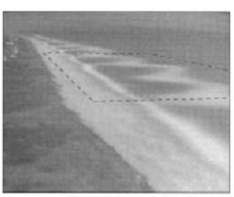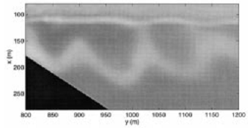
a b
Рисунок 8 – Преобразование фотографии прибрежной зоны

Другая альтернатива определения мировых координат, используя снимки от одной камеры, состоит в том, чтобы ограничить множество мировых координат с помощью определённой поверхности. Пример этого метода, связанный с определением неизвестных мировых координат, заключается в отслеживании природных дрифтеров (например, устройства защиты от мин для военных) в зоне, вдающейся в береговую линию. Этот случай схож с морфологическими методами измерений, за исключением того, что пространственное измерение не должно ограничиваться вертикальной или горизонтальной плоскостью (или границами вообще). Вместо этого координаты местности, соответствующие измеряемым положениям пикселей, выводятся путём математического определения координат поверхности земли. Координаты изображения, определённые вручную, соответствующие положению дрифтера, были преобразованы в мировые координаты с помощью коэффициентов калибровки камеры в системе (3).
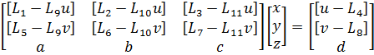
(3)

Методы построения ортогональной проекции изображения
Вращение вокруг оси x:
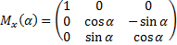
Вращение вокруг оси y:
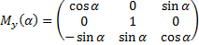
Вращение вокруг оси z:
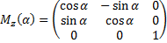[23]
Изометрическое преобразование точки в трёхмерном пространстве в точку на плоскости при взгляде в первый октант может быть математически описано с помощью матриц поворота следующим образом [24, 25]. Вначале, как объяснено в разделе Визуализация, выполняется поворот вокруг горизонтальной оси (здесь x) на α = arcsin (tan 30°) ≈ 35.264° и вокруг вертикальной оси (здесь y) на β = 45°:
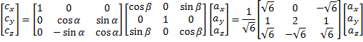
Затем применяется ортогональная проекция на плоскость x-y:
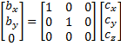

Использование многопоточности в системах распознавания объектов
Многочисленные исследования показывают [26, 27], что применение многопоточности при реализации алгоритмов в области компьютерного зрения может значительно увеличить быстродействие программного средства.
В связи с тем, что решения в прикладных областях, подобных приведенным в списке, сводятся к ряду известных задач дискретной математики, большой практический интерес представляют параллельные алгоритмы их решения.
Алгоритмы, позволяющие выполнять параллельное суммирование с помощью многопроцессорных систем с общей памятью, могут выполняться с помощью каскадной схемы суммирования, модифицированной каскадной схемы [29].
В названном первоисточнике [29] приводится также схема вычисления всех частных сумм.
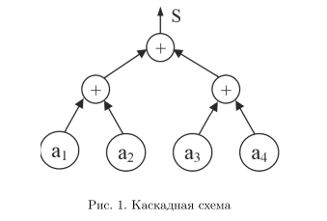
Каскадная схема суммирования имеет вид бинарного дерева, в листьях которого записаны члены ряда, а во всех остальных узлах – операции сложения.
Для правильного построения многопоточных систем задачи, которые решают эти системы, принято разделять на следующие классы:
Комбинаторные задачи
Задачи линейной алгебры
Вычисления в узлах сеток и решеток. Краевые задачи

Комбинаторные задачи
Среди задач, относящихся к данной группе, можно обратить внимание, в первую очередь, на параллельные методы сортировки и поиска данных.
Суть многих параллельных алгоритмов сортировки [30] состоит в том, что упорядочиваемые данные разбиваются на какие-либо части в зависимости от метода, каждая из которых сортируется по отдельности разными процессорами. Затем упорядоченные части объединяются некоторым образом, опять же в зависимости от метода. Эти два этапа могут повторяться необходимое число раз.

Задачи линейной алгебры
Типичным представителем задач, относящихся к линейной алгебре, является умножение матрицы на матрицу. При последовательной реализации используется формула
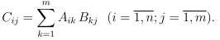
Методы решения этой задачи зависят от выбранной топологии вычислитель-
ной сети и от способа распределения матриц A, B, C по процессорам. Если сеть
содержит p процессоров, то каждую из трех матриц можно распределить меж-
ду ними одним из 4-х способов: на p горизонтальных полос, на p вертикальных
полос, на сетку размера p на p, совсем не разбивать на части. Тогда, в зависимо-
сти от способов распределения матриц, получается 4^3 = 64 варианта решения
задачи [31].

Вычисления в узлах сеток и решеток. Краевые задачи
Задачи, связанные с вычислениями в узлах сеток и решеток, решение краевых задач относятся к числу задач, для которых технология параллельного программирования также хорошо разработана [29].
Для иллюстрации рассмотрим численное решение двумерной краевой задачи для уравнения теплопроводности методом простой итерации с использованием явного итерационного алгоритма. Перед началом вычислений задаются граничные условия (значения на границе плоской области – прямоугольной сетки) и начальные значения во внутренних точках в начальный момент времени.
На каждом этапе вычислений определяются приращения значений функции во внутренних точках сетки в предположении, что новые значения функций равны одной четверти от суммы значений в 4-х соседних точках.

Требования к программному средству

На основе проанализированной литературы были сформулированы следующие требования к будущему программному средству:
Требования к программному средству
- Система должна обрабатывать цифровые снимки в формате jpg.
- Система должна применять алгоритм увеличения контраста изображения перед его анализом.
- Система должна применять алгоритм увеличения яркости изображения с учётом гистограммы яркости перед его анализом.
- Система должна применять алгоритм изменения тонового распределения изображения перед его анализом.
- Система должна применять алгоритм удаления малых компонент на изображении перед его анализом.
- Система должна применять алгоритм устранения всех компонент, соответствующих высокочастотным гармоническим колебаниям на изображении перед его анализом.
- Система должна использовать алгоритм 8-ми масок для утончения скелетов на изображении.
- Система должна строить скелеты объектов на основе изображений скелетов, полученных после алгоритма наложения 8-ми масок.
- Система должна сравнивать скелеты графов с помощью метода сравнения иерархий графов.
- Система должна находить объекты на снимках соседних снимках.
- Система должна использовать математическую модель камеры с коэффициентами прямого линейного преобразования.
- Система должна определять gps-координаты каждого объекта на снимке с помощью адаптированного метода Гельмерта.
- Система должна определять расстояние до каждого объекта на снимке с помощью используемой математической модели камеры с учётом известной высоты камеры над уровнем моря и её оптических и других характеристик (эффективное фокусное расстояние, угол наклона к горизонту).
- Система должна строить горизонтальную проекцию каждого полученного снимка с помощью матриц вращения в декартовой системе координат.
- Система должна быть многопоточной, то есть выполнять алгоритмы улучшения качества изображений и сравнения объектов с помощью параллельных потоков.

Литература
[1] Holland K.T., Holman R.A., Lippmann T.C., Stanley J. «Practical use of video imagery in nearshore oceanographic field studies» IEEE Journal Of Oceanic Engineering. 1997. VOL. 22, № 1, P.81–82.
[2] J. R. Apel, “Ocean science from space,” EOS Trans. Amer. Geophys.
Union, vol. 57, pp. 612–624, 1976.
[3] P. G. McCurdy, Manual of Photogrammetry. New York: Pitman, 1944,
pp. 1–841.
[4] R. Y. Tsai, “A versatile camera calibration technique for high-accuracy
3D machine vision metrology using off-the-shelf TV cameras and
lenses,” IEEE J. Robot. Automat., vol. RA-3, pp. 323–344, 1987.
5. Y. D. Park and B. H. Roh “Directshow-based multi-channel surveillance system ar-
chitecture for simultaneous real-time remote monitoring on the internet,” Collection of
Learned Papers of Fall Conferences of the Korea information Science Society, Vol.
30, 2003, pp. 424-426.
6. Remote Detection and Monitoring of a Water Level Using Narrow Band Channel JAEHYOUNG YU AND HERNSOO HAHN //JOURNAL OF INFORMATION SCIENCE AND ENGINEERING 26, 71-82 (2010)
7. Huang Т. S , Chikhaoui M. Т., The Effect of BSC on PCM Picture Quality, IEEE Trans. Inf. Theory, IT-13, 2, 270—273 (April 1967).
8. Young I. T. Mott-Smith J. C, On Weighted PCM, IEEE Trans. Inf. Theory (Correspondence), 1T-11, 4, 596—597 (October 1965).
9. Huang T. S., Tretiak O. J., Prasada В., Yaraaguchi Y., Design Considerations in PCM Transmission of Low-Resolution Monochrome Still Pictures, Proc. IEEE, 55, 3, 331—335 (March 1967). [Имеется перевод: Хуан, Третьяк, Прасада, Ямагуши. Соображения по конструированию КИМ-систем для передачи неподвижных одноцветных изображений инзкой четкости. — 1ИПЭР
тематический вып. «Сокращение избыточности», 1967, т. 55, № 3, с. 97—102.]
10. Pratt W. К., Digital Color Image Coding and Transmission, University of Southern California, Electronic Sciences Laboratory, USCEE Report 403, June 1971.
11. Knight J. M., Maximum Acceptable Bit Error Rates for PCM Analog and Digital TV Systems, Proceedings National Telemetering Conference, 1962, pp. 1-9.
12. Papoulis A., Probability, Random Variables, and Stochastic Processes, McGraw-Hill, New York, 1965.
13. Arguello R. J., Sellner H. R., Stuller J. A., The Effect of Channel Errors in the Differential Pulse-Code Modulation Transmission of Sampled Imagery, IEEE Trans. Commun. Tech., COM-19, 6, 926—933 (December 1971).
14. Л. Шапиро, Дж. Стокман Компьютерное зрение. Перевод с английского А. А. Богуславского под редакцией С. М. Соколова – М.: БИНОМ. Лаборатория знаний, 2006. - 752 с
15. Выделение и анализ скелетов объектов на цветных снимках [Электронный ресурс]. - Режим доступа: http://swsys.ru/index.php?page=article&id=2198
16. Загоруйко Н.Г. Прикладные методы анализа данных и знаний. Новосибирск: Изд-во Ин-та матем., 1999. 270 с.
матем., 1999. 270 с.
17. 33. OpenCV шаг за шагом. Сравнение контуров через суммарные характеристики - моменты / Компьютерное зрение / RoboCraft – Режим доступа: http://robocraft.ru/blog/computervision/867.html
18. T. Vincenty, “Direct and Inverse Solutions of Geodesics on the Ellipsoid with application of nested equations”, Survey Review XXIII.1975. Vol. 93, P. 88-89.
19. Rainsfbrd, И. F. Long geodesies on (he ellipsoid. Bull. Geocl., No. 37, 1955.
20. Rapp, R. H. Geometric geodesy notes. The Ohio State Univ., 1969.
21. Charles F. F. Karney Algorithms for geodesics SRI International, 201 Washington Rd, Princeton, NJ 08543-5300, USA
22. R. A. Holman, A. H. Sallenger, Jr., T. C. Lippmann, and J. W. Haines, “The application of video image processing to the study of nearshore processes”, Oceanography. 1993. Vol. 6, P. 85, P. 78–85.
23. http://ru.wikiversity.org/wiki/Вращение_в_одной_системе_координат
24. Матрица поворота — Википедия – Режим доступа: http://ru.wikipedia.org/wiki/Матрица_поворота
25. Лурье А. И. Аналитическая механика — М.:Физматлит — 1961 г. — 824 с.
26. Использование GPU для решения задач компьютерного зрения в библиотеке OpenCV – Режим доступа:
https://docs.google.com/viewer?a=v&q=cache:T09dp1hWRy8J:agora.guru.ru/hpc-h/files/Using_GPU_for_computer_vision_in_OpenCV_library.pdf+&hl=ru&gl=ru&pid=bl&srcid=ADGEEShIycclmOxBOLkpqmLz_6WJEquDMzD9XoTZ7Ft8auLGTltb1gvGvCFizlqTNuxJJGE8S28R4n3fV1Hnw021ffaLpw6D0nygpreKtStJFbp3_zW6iVqUGs_GXC3unMzPGP7VKyXO&sig=AHIEtbRBmnd7FXJgBlHlYHjgN6bwoy-3Ww
27. Развитие вычислений на GPU: преимущества архитектуры Fermi — МИР NVIDIA – Режим доступа: http://nvworld.ru/articles/calculations-on-gpu-advantages-fermi/
28. С.С. Ефимов, ОБЗОР МЕТОДОВ РАСПАРАЛЛЕЛИВАНИЯ АЛГОРИТМОВ РЕШЕНИЯ НЕКОТОРЫХ ЗАДАЧ ВЫЧИСЛИТЕЛЬНОЙ ДИСКРЕТНОЙ МАТЕМАТИКИ – Математические структуры и моделирование 2007, вып. 17, с. 72–93
29. Гергель В.П., Стронгин Р.Г. Основы параллельных вычислений для многопроцессорных вычислительных систем. Учебное пособие: Изд. 2-е, доп-е. Н.Новгород: изд-во ННГУ, 2003.
30. Миллер Р., Боксер Л. Последовательные и параллельные алгоритмы: Общий подход. М: Бином. Лаборатория знаний, 2006. 406 с.
31. Букатов А. А., Дацюк В. Н., Жегуло А. И. Программирование многопроцессорных вычислительных систем. Ростов-на-Дону: Изд-во ООО «ЦВВР», 2003. 208 с.

